«Церковный раскол. Никон и Аввакум»

В XVII в. Русская православная церковь пережила раскол, вызванный реформами обрядов и исправлением богослужебных книг. Церковный раскол был массовым религиозно-общественным движением, породившим свою собственную идеологию и культуру. Одновременно с расколом произошел острый конфликт между светской и духовной властями, закончившийся утверждением первенства власти царя над властью патриарха.
Церковные порядки середины XVII в. вызывали недовольство у простых верующих и среди духовенства. Например, многогласие, когда для сокращения времени церковной службы в храме одновременно читали Евангелие, пели и молились. Против такой формы богослужения выступал кружок «ревнителей благочестия». Среди членов этого кружка были протопоп Аввакум (1620—1682 гг.) и архиепископ Никон(1606—1681 гг.).
В 1652 г. церковный Собор избрал новым патриархом Никона. Никону было мало избрания на патриарший престол. Он отказывался от этой чести и лишь после того, как царь Алексей Михайлович пал перед ним на колени, согласился стать патриархом.

Церковная реформа
Первым шагом патриарха Никона стало проведение в 1653 г. церковной реформы.
Никон разослал по всем церквям указания по изменению традиционных для русского православия норм богослужения. Двуперстное крестное знамение заменялось трехперстным. Земные поклоны были заменены поясными. Крестные ходы предписывалось проводить против солнца, а не по солнцу, как это было прежде. Возглас «аллилуйя» во время богослужения предписывалось произносить не дважды, а трижды. Одновременно с этим началась проверка русских богослужебных книг. За основу были взяты греческие оригиналы. Прежние богослужебные книги было приказано уничтожить.
Ситуация осложнялась тем, что Никон, не считаясь с русскими традициями, подчеркивал свою приверженность греческим обрядам. Патриарх запретил иконы, писанные не по греческим образцам. Он приказал своим служителям выколоть глаза у собранных икон и в таком виде носить их по городу.
Тех, кто отказался признать нововведения, официальные власти именовали раскольниками. Сами же раскольники считали себя последователями истинного православия, а Никона и его последователей клеймили именем «антихристовых слуг». Самым ярым противником Никона был протопоп Аввакум, которого в 1653 г. арестовали и сослали в Сибирь. Началось преследование сторонников Аввакума.
В июле 1658 г. Никону было передано распоряжение царя вести себя скромнее. Никон решился на отчаянный шаг — написал письмо царю с отречением от патриаршего сана. Чтобы пресечь попытки бывшего патриарха вернуться к власти, было решено лишить его власти. Для этого был созван церковный Собор, который осудил и низложил Никона, главного инициатора церковных реформ, но одновременно с этим одобрил сами реформы. Никон был отправлен в ссылку в Ферапонтов монастырь на Белом озере.

Возвращение и казнь Аввакума
Из десятилетней сибирской ссылки был возвращен протопоп Аввакум, который подал Алексею Михайловичу челобитную, требуя восстановить старую веру. На протопопа тотчас же обрушились прежние преследования.
В 1666 г. главных вождей раскола привезли из разных мест заключения в Москву. Церковный Собор предал их анафеме и проклятию. Приверженцы старых религиозных традиций подвергались преследованиям и наказаниям вплоть до смертной казни. Такая политика привела к тому, что старообрядцы (раскольники, староверы) целыми семьями бежали из центральных регионов России.
В апреле 1682 г. Аввакум и другие участники раскольнического движения были сожжены на костре. Однако казнь лидеров раскола привела к тому, что многие противники религиозных нововведений начали добровольно подвергать себя самосожжению. Церковная реформа патриарха Никона расколола страну на два лагеря — сторонников официальной религии и приверженцев старых традиций.

Снятие анафем со старых обрядов
В 1800 году для части старообрядцев-поповцев, искавших сближения с Московским Патриархатом, была создана специальная единоверческая структура: сохраняя дореформенный обряд, они переходили под юрисдикцию РПЦ, признавая тем самым, что обрядовые различия не затрагивают общего догматического учения.
В 1905 году Николай II указом о веротерпимости снял все ограничения в правах со старообрядцев, а в 1971 Поместный Собор Русской православной церкви принял постановление о снятии клятв и анафем со старых обрядов.

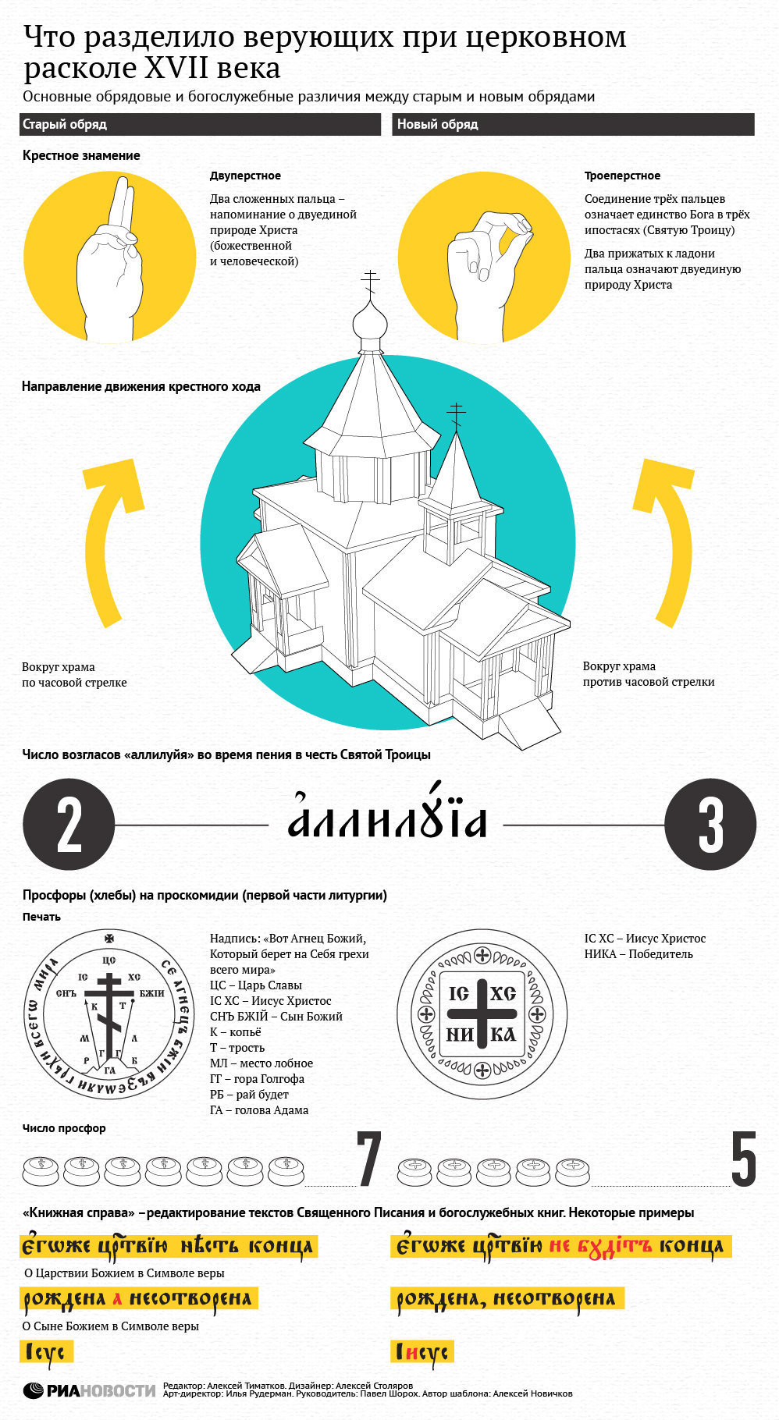

РИА Новости https://ria.ru/history_infografika/20130212/922446392.html

